נוהל: נוהל גביית קנסות טרם שטעון וניהול שלב PCI במערכת פוקוס
כללי
נוהל זה עוסק בהסדרת תהליך הגבייה הטלפונית של קנסות המוטלים על משלוחים המיועדים לתהליך שטעון טרם ביצועו בפועל. מדיניות החברה היא לבצע גבייה אקטיבית אך ורק במקרים של קנסות טרם שטעון, תוך הקפדה על סדר פעולות במערכת הסליקה למניעת גביית יתר.
- מינימום נדרש: הנוהל מגדיר את תנאי הסף לגבייה, חוקי הזנת נתוני האשראי, ואת שלב העברת התיק להמשך ביטול הצהרה..
מטרה
מטרת נוהל זה להגדיר תהליך מסודר ומאובטח לגביית קנס שטעון מול הלקוח, לפרט את הניתוב לפי סטטוסים במערכת פוקוס (סטטוס 8 ו-17), ולתאר את שלבי העבודה הנדרשים למניעת טעויות חיוב.
הגדרות:
קנס לפני שטעון: חוב כספי/סנקציה שיש לאשר מול הלקוח בטרם מתקבל אישור המכס להחזרת המשלוח.

- סטטוס 8 (בפוקוס): חיווי מערכתי המעיד כי הלקוח הסדיר את התשלום בצורה עצמאית (במקרים אלו אין לבצע גבייה ידנית).
- סטטוס 17 (בפוקוס): חיווי המעיד כי התקבל אישור שטעון רשמי מהמכס וניתן להתחיל בהליך הגבייה.
- שלב PCI: שלב תפעולי במערכת המאפשר לנציג הרלוונטי (שעובד מול מעריכות ) להגיש בקשה רשמית לביטול הצהרה מול רשויות המכס.
שיטה
- ניתוב ובחינת תנאי סף לגבייה :
  - בכל משלוח שאינו מוגדר כקנס לפני שטעון – אין לבצע גבייה אקטיבית. יש לבצע מעקב בלבד על התיק עד להסדרת התשלום או עד להופעת סטטוס 8 במערכת פוקוס.
  - גביית קנס לפני שטעון תתבצע אך ורק לאחר קבלת אישור שטעון רשמי מהמכס וכאשר התיק נמצא בסטטוס 17 במערכת.
- איתור החיוב במערכת :
  - יש להיכנס לתיק הלקוח בפוקוס, לבדוק את פרטי הטיוטה/חשבונית ולוודא את שורות החיוב הרלוונטיות (כגון דג"ע ואחסון). 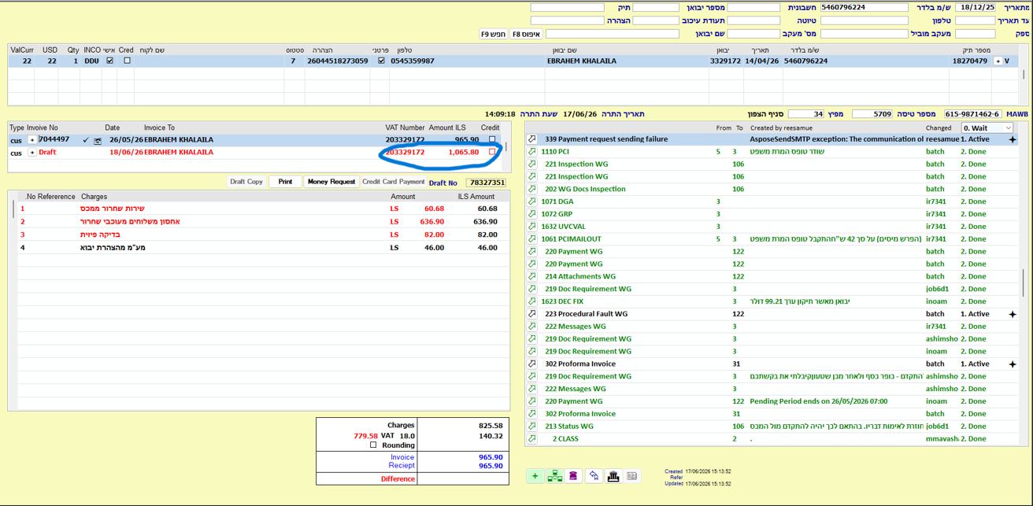
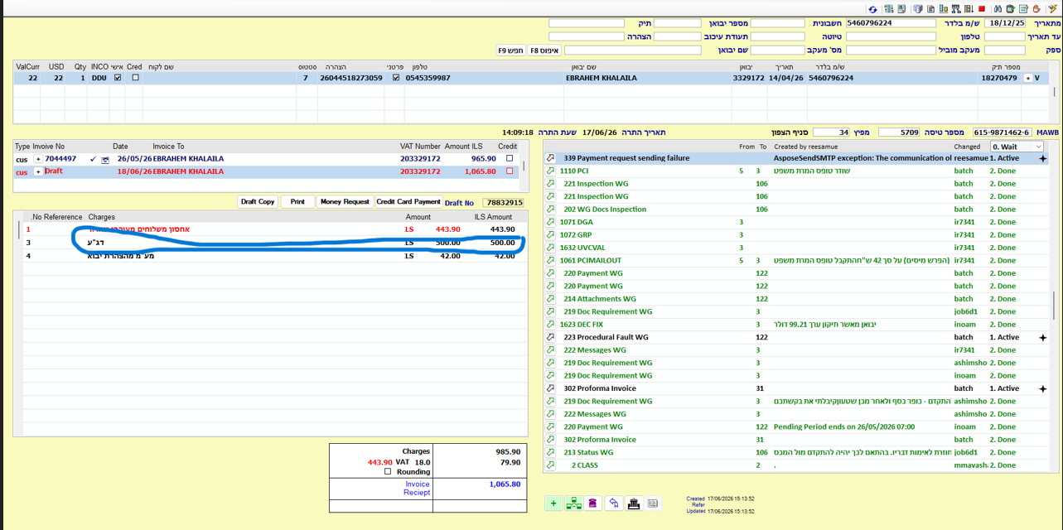
[
- ביצוע הגבייה בפועל - תפריט Credit Card Payment (Process):
  - לחץ על כפתור Credit Card Payment לפתיחת ממשק הסליקה :
  - הגבייה תבוצע אך ורק באשראי בטלפון ישירות מול הלקוח. 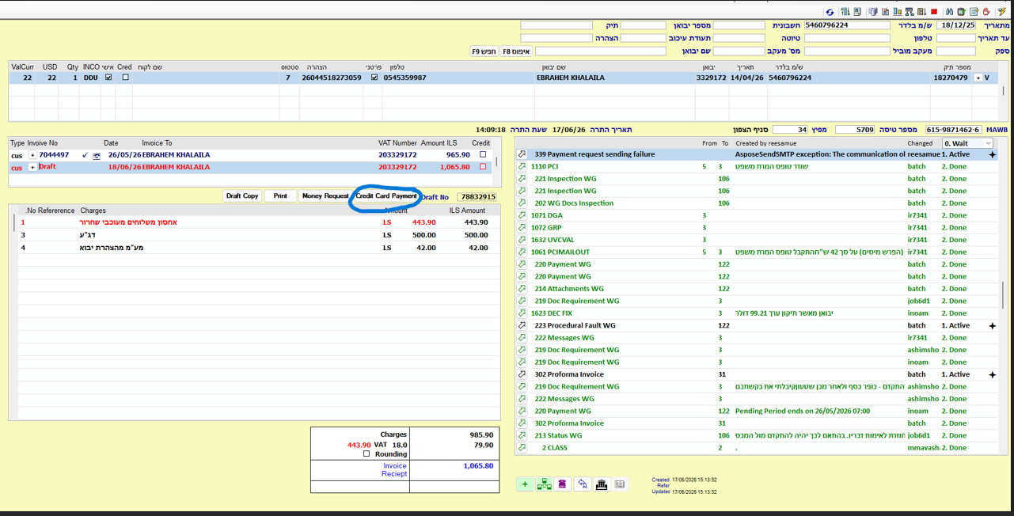
- חוק הקלדה מחמיר ומניעת סיכונים (קריטי):
  - בממשק הסליקה שנפתח, חובה להקליד קודם כל את סכום הגבייה המדויק בשדה הסכום, ורק לאחר מכן להקליד את שאר נתוני כרטיס האשראי (מספר, תוקף, CVV).
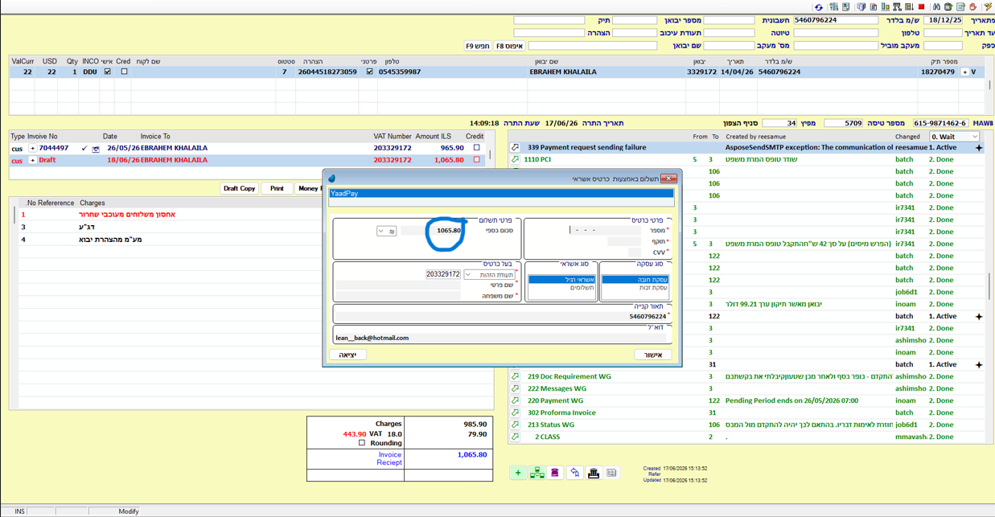
  - אזהרת סיכון חריגה: במידה ומבצעים את הפעולה הפוך (הקלדת פרטי אשראי לפני סכום) או במידה ומבצעים תיקון כלשהו תוך כדי הקלדת הפרטים, קיים סיכון גבוה שהמערכת תאפס את הנתון ותחזור אוטומטית לסכום החשבונית המלא. דבר זה יוביל לגביית יתר מהלקוח ללא צורך של כל העלויות.
- סיום הגבייה והמשך תהליך (Output):
  - עם סיום ואישור עסקת האשראי בטלפון, יש לפתוח באופן מיידי את שלב PCI במערכת ולהעביר את המשימה לנציג שעובד בתחנה 3 , לצורך הגשת הבקשה לביטול ההצהרה מול המכס.
תחום הנוהל
הנוהל דן משלב הגעת התיק לסטטוס 17 לאחר אישור שטעון מהמכס, דרך שלבי הגבייה הטלפונית באשראי, ועד לפתיחת שלב PCI והעברתו להמשך טיפול של עידן.
אחריות
אחריות כוללת ליישום נוהל זה, מניעת טעויות גביית יתר בסליקה, ומעקב אחר סטטוסים חלה על ראש צוות מכס יבוא.
מסמכים ישימים
- מדריך למשתמש במערכת הסליקה YaadPay.

בקרת שינויים-

בקרת שינויים | תאריך: 16.06.26 | נוסח ראשון

